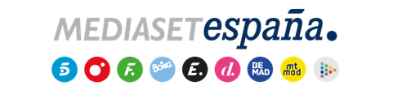

Madrid, 22 de noviembre de 2024

Mediaset España mejora un 32% su consumo de vídeo digital en octubre y lidera entre los grupos audiovisuales

Con 241 millones de clip views, su mejor dato desde abril, con Mitele como el soporte de mayor aportación al grupo con 191 millones de clip views, un 59% más, según datos de GfK DAM.

En lo que respecta al tráfico, Telecinco.es, con 7,5 millones de usuarios únicos, repite como el site más visitado entre los canales de televisión.

Mediaset España ha reeditado su liderazgo entre los grupos audiovisuales en consumo de vídeo digital con un acumulado en el conjunto de todos sus soportes de 241 millones de clip views en octubre, un 32% más que en el mismo mes del año anterior y su mejor cifra desde el pasado mes de abril, según datos de GfK DAM, el medidor oficial del consumo digital en España. Además, el grupo se ha situado en la tercera posición en el ranking global tras Google y ByteDance.

Mitele ha vuelto a ser el soporte con mayor aportación al consumo digital del grupo con 191 millones de clip views, un 59% más interanual y su mejor resultado desde marzo.

En lo que respecta al tráfico, Mediaset España ha acumulado 12,3 millones de usuarios únicos con Telecinco.es como el site más visitado entre los canales de televisión con 7,5 millones de usuarios únicos, un 8% más interanual. También ha sido el soporte con mayor aportación de tráfico al grupo, seguido de El Desmarque (2,8 millones), Mitele (2,8 millones) -con un crecimiento del 5% respecto a octubre de 2023- y Divinity (2,5 millones), que ha mejorado un 28% interanual.

